**外国（地区）企业常驻代表机构变更登记（备案）**

**办事指南**

一、审批依据：

《外国企业常驻代表机构登记管理条例》（2010年11月国务院令第584号,2018年9月修正）第四条“代表机构设立、变更、终止，应当依照本条例规定办理登记。外国企业申请办理代表机构登记，应当对申请文件、材料的真实性负责。”第五条“省、自治区、直辖市人民政府市场监督管理部门是代表机构的登记和管理机关。”

二、审批条件：

提交材料齐全，符合法定形式。

三、申请材料：**以下材料均需原件（标注复印件的除外），示范文本附后**

1.《外国（地区）企业常驻代表机构登记(备案)申请书》。

2.变更（备案）相关事项证明文件。

◆代表机构名称变更，提供外国（地区）企业存续2年以上的合法营业证明及同外国（地区）企业有业务往来的金融机构出具的资信证明。合法营业证明由隶属外国（地区）企业所在国家或者地区有关部门出具，证明该企业主体资格或其他有关营业存续2年以上。

◆驻在场所变更，提供驻在场所合法使用相关文件。

◆首席代表变更或代表备案，填写外国（地区）企业常驻代表机构首席代表/代表信息表，提供首席代表/代表的任免文件和其新任首席代表/代表的身份证明及简历。

◆驻在期限变更，提供外国（地区）企业存续2年以上的合法营业证明复印件和资信证明。合法营业证明，由隶属外国（地区）企业所在国家或者地区有关部门出具，证明该企业主体资格或其他有关营业存续2年以上；资信证明应提交同该外国（地区）企业有业务往来的金融机构出具的资本信用证明原件。

◆外国（地区）企业名称、住所变更。由该外国（地区）企业所在国家（地区）法定登记机关出具的准予名称、住所变更的证明文件。

◆外国（地区）企业有权签字人备案，提供外国（地区）企业出具的对有权签字人的授权或证明文件。

◆外国（地区）企业责任形式、资本（资产）、经营范围备案，提供外国（地区）企业责任形式、资本（资产）、经营范围发生变动的证明文件。

第2项涉及外国（地区）企业的变更证明文件应经外国企业所属国家或地区公证机关及其有权机构认证，并经中华人民共和国驻该国（或代管该地区）使领馆认证。如其本国与我国没有外交关系，则应当经与我国有外交关系的第三国驻该国使（领）馆认证，再由我国驻该第三国使（领）馆认证。某些国家的海外属地出具的文书，应先在该属地办妥公证，再经该国外交机构认证，最后由我国驻该国使（领）馆认证。港澳台地区企业代表机构有关文件的公证认证按现行规定办理。

3.批准机关的批准文件。法律、行政法规或者国务院规定须经批准的，应当取得批准。外国（地区）企业应自批准之日起30日内向登记机关申请变更登记，逾期申请变更登记的，外国（地区）企业应报批准机关确认原批准文件的效力或另行报批。

4.办理变更登记提交登记证，办理备案提交登记证复印件。办理首席代表变更或代表备案还须提交代表证。

5.代表机构变更，外国（地区）企业应当在登记机关指定的媒体上向社会公告。

6.提交的文件若用外文书写，需提交中文翻译（加盖翻译单位印章），并提交翻译单位营业执照复印件。

**注：**1.根据《外国企业常驻代表机构登记管理条例》等规定，外国企业在中国境内设立的从事与该外国企业业务有关的非营利性活动办事机构，申请变更登记（备案）适用本规范。

2.提交的文件若用外文书写，需提交中文翻译，并附翻译单位或翻译人员相关信息。

四、办理流程

企业自行选择全程网办或现场办理

1.线上“全程网办”

申请人登陆[https://qydjfw.qingdao.gov.cn/psout](http://qydjfw.qingdao.gov.cn/psout)（青岛市企业开办智能一体化平台”），注册账号并登录后，选择 “企业变更”，点击"变更登记"(办理变更业务时选择)或"备案登记"(办理备案业务时选择)进行申报。根据系统提示，填写登记信息并上传相关附件，提交预审。等待预审通过后，申请人通过微信小程序“青易办电子签”功能模块内进行人脸核实、电子签名，全部签章人签章完成后提交审核。

2.线下“一窗通办”

持申请材料到登记机关所在地的行政审批大厅办理。申请人需下载“登记注册身份验证”APP进行实名认证。

五、审批程序：

形式审查-确认登记

六、是否收费：

否

七、法定期限：

申请材料齐全、符合法定形式的予以确认并当场登记

八、承诺期限：

当场办结

九、办理地点：

1.网办地址：青岛市行政审批服务局官网（[https://qydjfw.qingdao.gov.cn /psout](http://qydjfw.qingdao.gov.cn/psout)（青岛市企业开办智能一体化平台”））

2.现场办理：

市局办理地点:青岛市民中心四楼Q区市级企业登记窗口;

其他区市局办理地点:青岛市行政审批服务局官网>青岛市企业开办智能一体化平台>“业务咨询”中查看

十、咨询电话：

市局咨询电话: 0532-66200000;

其他区市局咨询电话:青岛市行政审批服务局官网>青岛市企业开办智能一体化平台>“业务咨询”中查看

十一、示范文本：**仅供参考，请申请人根据实际情况填写表格、制作文本**

**外国（地区）企业常驻代表机构**

**代表处名称不需预先核准，名称通常为[国别]+[外国地区企业名称]+[青岛代表处]。**

**登记（备案）申请书**

|  |  |  |  |  |  |  |  |  |  |  |  |
| --- | --- | --- | --- | --- | --- | --- | --- | --- | --- | --- | --- |
| **基本信息（必填项）** | | | | | | | | | | | |
| 代表机构名称 | | **澳大利亚NATRIO有限公司青岛代表处** | | | 统一社会信用代码  (设立登记不填写) | | | | **913702\*\*\*\*\*\*\*\*\*\*\*\*** | | |
| 联系电话 | | **XXXXXXX** | | | 邮政编码 | | | | **266000** | | |
| 驻在场所 | | **山东省青岛市XX区XX路XX号XX户**  **住所是指代表处的主要办事机构所在地。依据市政府拆迁冻结文件动态限制。** | | | | | | | | | |
| **□设立(仅设立登记填写）** | | | | | | | | | | | |
| 首席代表姓名 | |  | | | 代表姓名 | | | |  | | |
| 业务范围 | | （涉及“多证合一”事项办理的，申请人须根据市场主体自身情况填写《“多证合一”政府部门共享信息项》相关内容。代表机构不得从事营利性活动，无需提交承诺书。） | | | | | | | | | |
| 驻在期限 | | 自 年 月 日至 年 月 日 | | | | | | | | | |
| 批准驻在期限  （涉及批准的填写） | | 自 年 月 日至 年 月 日 | | | | | | | | | |
| 批准设立机关名称  （涉及批准的填写） | |  | | 批准日期（涉  及批准的填写） |  | | 批准文号（涉  及批准的填写） | | | |  |
| 外国  （地区）  企业  基本  信息 | 中文名称 |  | | | | | | | | | |
| 外文名称 |  | | | | | | | | | |
| 住 所 |  | | | | | | | | | |
| 存续期限 | 自 年 月 日至 年 月 日 | | | | | | | | | |
| 有权签字人姓名 |  | | | | | | | | | |
| 注：本申请书适用外国（地区）企业常驻代表机构申请设立、变更、注销、备案。 | | | | | | | | | | | |
| 外国  （地区）  企业  基本  信息 | 企业责任形式 | □有限责任 □无限责任 | | | | | | | | | |
| 资本(资产) | 万美元 | | | | 国别（地区） | | | |  | |
| 经营范围 |  | | | | | | | | | |
| **变更/备案（仅变更登记/备案填写，只填写与本次申请有关的事项）**  **原登记内容参照代表处登记证填写** | | | | | | | | | | | |
| 变更/备案事项 | | | 原登记内容 | | | 变更/备案后登记内容 | | | | | |
| **驻在场所变更** | | | **山东省青岛市XX区XX路XX号** | | | **变更后内容由企业根据实际情况选择填写** | | | | | |
| **首席代表变更** | | | **XXX** | | |  | | | | | |
| **名称变更** | | | **澳大利亚NATRIO有限公司青岛代表处** | | |  | | | | | |
| **有权签字人备案** | | | **XXX** | | |  | | | | | |
| **\*\*\*\*\*\*** | | |  | | |  | | | | | |
| **□注销（仅注销登记填写）** | | | | | | | | | | | |
| 注销原因 | | | □外国（地区）企业撤销代表机构  □代表机构驻在期限届满不再继续从事业务活动  □外国（地区）企业终止  □代表机构依法被撤销批准或者责令关闭 | | | | | | | | |
| 清税情况 | | | □已清理完毕 □未涉及纳税义务 | | | | | | | | |
| 海关手续清缴情况 | | | □已办理完毕 □未涉及海关事务 | | | | | | | | |
| 批准机关  （涉及批准的填写） | | |  | | | | | | | | |
| 批准文号 | | |  | | | 批准日期 | |  | | | |

|  |  |  |  |
| --- | --- | --- | --- |
| **指定代表/委托代理人（必填项）** | | | |
| 委托权限 | 1、同意不同意□核对登记材料中的复印件并签署核对意见；  2、同意不同意□修改企业自备文件的错误；  3、同意不同意□修改有关表格的填写错误；  4、同意不同意□领取登记证、代表证和有关文书。 | | |
| 固定电话 | **0532—80922286** | 移动电话 | **18669787708** |
| 身份证素材（指定代表或者委托代理人身份证件复、影印件粘贴处）  **复印件标注“与原件一致”由委托人本人签名并标注日期** | | | |
| 指定代表/委托代理人签字：  **委托人本人亲笔签名**  **XXX**   **XXXX** 年 **XX**月 **XX**日 | | | |
| **申请人签署（必填项）** | | | |
| **依据公证认证文件，若外国企业已授权有权签字人，由被授权人签字。若未授权有权签字人，则由外国企业有权签字人签字。**  **本机构和签字人承诺提交的材料文件和填报的信息真实有效，并承担相应的法律责任。**  外国（地区）企业有权签字人签字： **马克.巴里.约翰斯顿 （黑色签字笔亲笔签名）**  代表处公章.gif  代表机构盖章  **XXXX** 年 **XX**月 **XX**日 | | | |

附表1

**外国（地区）企业常驻代表机构首席代表/代表信息**

**白底照片两张，一张粘贴信息表，另外一张用于制作代表证。**

|  |  |  |  |  |  |  |  |
| --- | --- | --- | --- | --- | --- | --- | --- |
| 机构名称 | **填写首席代表个人基本信息，如有其他一般代表，再填写一张信息表。**  **澳大利亚NATRIO有限公司青岛代表处** | | | | | | 照  片 |
| 代表姓名 | **XXX** | | 职 务 | **首席代表** | 国 籍 | **XX** |
| 入境时间 | **XX年XX月** | | 移动电话 | **XXXXXX** | 固定电话 | **XXXX** |
| 证件类型 | **XXX** | | 证件号码 | **XXXXXXXXXXXXX** | | |
| 境内居住地址 | **XXXXXXXXXXXXX** | | | | | | |
| 代表证有效期限 | | 自**2019**年**3**月**1** 日至**2021** 年 **2**月**28** 日  **详细填写首席代表的简历**  **有效期限与代表处驻在期限一致** | | | | | |
| 首席代表/代表简历 | | **1、2000.1—2010.10 香港XX贸易公司职员**  **首席代表身份证复印件标注“与原件一致”，由委托人签名并标注日期**  **2、2010.10—2014.5 澳大利亚XX公司 市场经理**  **3、2014.5-2019.3 澳大利亚NATRIO有限公司 市场经理**  身份证素材  身份证件复、影印件粘贴处 | | | | | |
| 本人承诺，不存在不得担任首席代表、代表的以下情形：  **用黑色签字笔亲笔签名**  1、因损害中国国家安全或者社会公共利益，被判处刑罚的；  2、因从事损害中国国家安全或者社会公共利益等违法活动，依法被撤销设立登记、吊销登记证或者被有关部门依法责令关闭的代表机构的首席代表、代表，自被撤销、吊销或者责令关闭之日起未逾5年的；    首席代表/代表签字： **XXX**  **XX**  年 **XX** 月 **XX** 日 | | | | | | | |

附表2

**与下方黏贴的身份证信息一致**

**联络员信息**

|  |  |  |  |
| --- | --- | --- | --- |
| 姓 名 | **XXX**  **请如实填写有效联系电话和邮箱** | 固定电话 | **XXXXXXX** |
| 移动电话 | **XXXXXXX** | 电子邮箱 | **XXXXXX@XX.com** |
| 身份证件类型 | **居民身份证** | 身份证件号码 | **XXXXXXXXXXXX** |
| **复印件标注“与原件一致”由委托人或联络员本人签名并标注日期**  身份证素材（身份证件复、影印件粘贴处） | | | |

注：1、联络员主要负责本企业与企业登记机关的联系沟通，以本人个人信息登录国家企业信用信息公示系统依法向社会公示本企业有关信息等。联络员应了解企业登记相关法规和企业信息公示有关规定。

2、《联络员信息》未变更的不需重填。

**变更首席代表时提交任免文件**

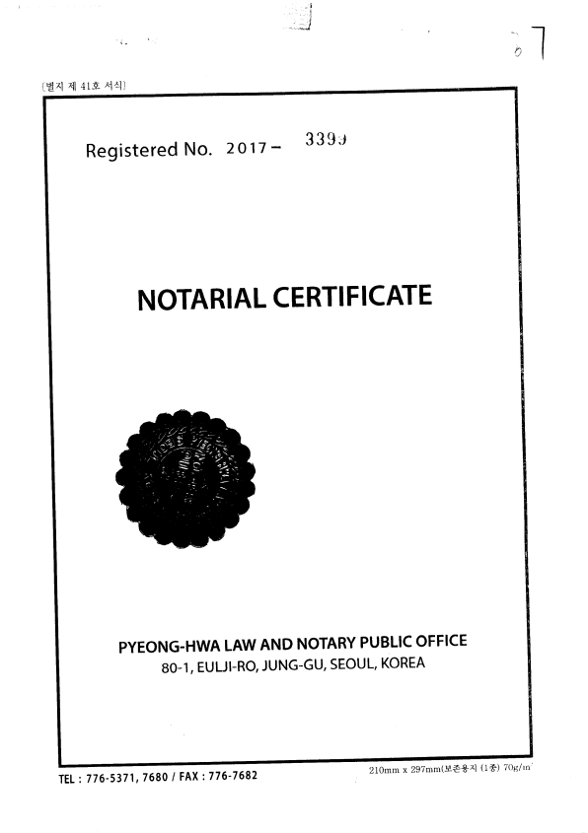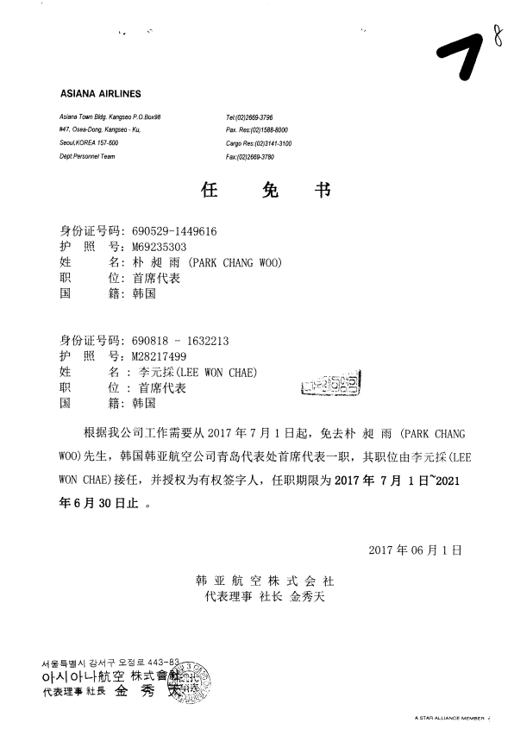

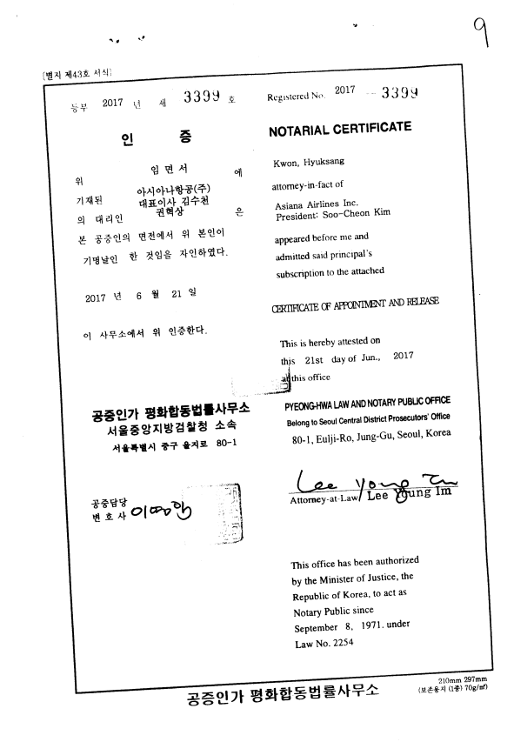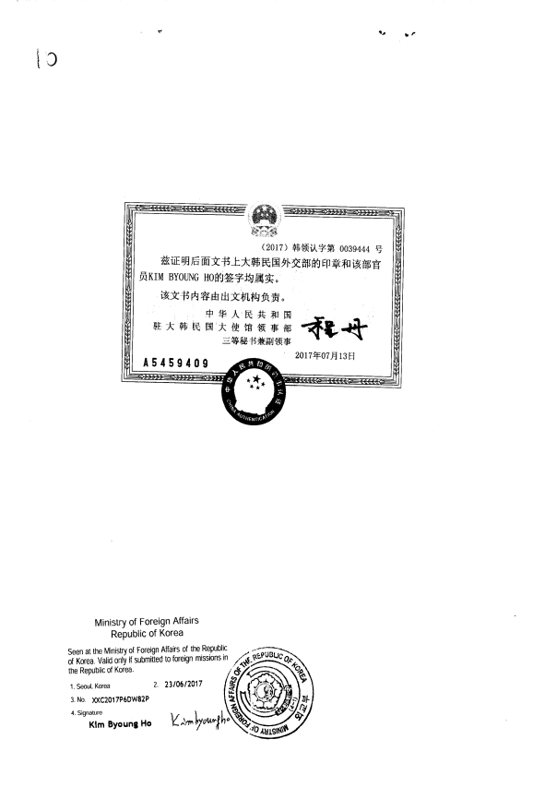

附件

山东省市场主体住所（经营场所）申报承诺书

|  |  |  |
| --- | --- | --- |
| 市场主体名称 | **青岛XXXXX公司（或合伙企业、代表处等）**  **企业名称与申请书一致** | 统一社会信用代码：  （设立登记无需填写） |
| 详细地址 | 山东省 **青岛** 市 **XX** 县（市、区） **XX** 乡（镇、街道）  **住所与申请书一致**  **XX** 村（社区） **XX** 路 **XX** 号 | |
| 房屋权属 | 所有权人姓名/名称：**张三**  联系电话：**13845678912**  身份证号（统一社会信用代码）：**3702xxxxxxxx** | |
| 产权证件名称： 证件编号：  **按房产实际情况填写** | |
| 法定用途 | □ 工业 □ 商用 □ 其他  **勾选房屋用途** | |
| 使用方式 | □ 自用 □ 租赁 □ 无偿使用  **勾选使用方式** | |
| 本申请人作出如下承诺：    1.已取得所申报住所（经营场所）的合法使用权且该住所不属于住宅；通过租赁方式获得使用权的，承诺已签订了合法有效的房屋租赁合同；无偿获得使用权的，承诺已取得房屋所有权人同意无偿使用的相关材料。  2.住所（经营场所）信息表述真实无误，如实际情况与填报不符，视为提交虚假材料，承担由此引发的相关法律责任。  3.安全使用住所（经营场所）开展经营活动。法律、法规规定应当经有关部门批准方可从事相关经营活动的，取得许可证或批准文件后再开展相关经营活动。  4.自觉接受登记机关及相关部门的监督管理，如违反相关法律法规及政策规定，将承担一切法律责任。    代表处公章.gif  **由外国企业有权签字人签署，并加盖代表处公章**  申请人签字/盖章：**XX**  年 月 日 | | |

1.本文书适用于各类市场主体办理设立登记、住所（经营场所）变更登记。

2.企业、农民专业合作社申请设立登记时，本承诺书由拟任法定代表人（个人独资企业投资人、合伙事务执行人或代表）签署；申请变更登记时，由法定代表人（个人独资企业投资人、合伙事务执行人或代表）签署，并加盖企业或农民专业合作社公章。

3.市场主体为分支机构的，由隶属企业（农民专业合作社）法定代表人（个人独资企业投资人、合伙事务执行人或委派代表）签署，隶属企业（农民专业合作社）加盖公章。

4.个体工商户申请设立登记、经营场所变更登记时，由个体工商户经营者本人签字。

5.本承诺书适用“一照多址”，一个市场主体有多个经营场所的，每个经营场所应分别填写该承诺书。

缴回的登记证、代表证

